

2017年度秋学期

日本語作文ⅡＢ　最終レポート集

今学期も、一学期かけて一本のレポート作成を行いました。書き言葉への転換、論点を見つけ根拠を示して主張を展開する方法、レポート作成の決まりごとの数々に四苦八苦しながら、それぞれが粘り強く取り組みました。この経験がこれからの彼らの学術的発信の基礎になることを期待します。（20180205杉浦作成）

日本文化産業の海外進出

——日本文化産業の海外売上が低い問題についての分析——　　　　　　　PANG DI　p.１

プラザ合意再考-何がバブル経済を崩壊させたのか　　　　　　　　　　　劉仲翔　p.７

漢字学習　―視覚記憶と連想記憶の比較研究―　　　ジェリン・ジョー・トーマス p.11

香港行政長官選挙改革－民主的な制度への方案分析　　　　　　　　　黄　卓耀　p.15

「ている形」と「た形」動詞の使い方の差異　　　　　　　　　　　　朴オリガ　p.18

ウズベキスタンの学校における社会的排除の原因　　　　　　　　　　朴オリガ　p.21

日本文化産業の海外進出

——日本文化産業の海外売上が低い問題についての分析——

PANG DI

１.初めに

長い歴史の中で、日本の文化は伝統的な「和式」のものと西洋から来た「洋式」のものがうまく融合されている。京都を代表とする昔ながらものでも、東京や大阪ではやっているモダンライフでも世界中の人々にとって独特な魅力がある。このような豊富な文化が日本の文化資源であり、貴重な財産である。

しかし、日本文化は世界中で人気が高いが、文化産業は海外での利益が比較的低いことが問題となっている。ユネスコとGATTによれば、文化産業とは、文化的であり、知的財産権によって保護されている財・サービスの生産（創造）と流通を担う産業のことである。日本では、「コンテンツ産業」と呼ばれている場合が多い。文化産業は、内容の表現形式により、テキストソフト、映像系ソフトと音声系ソフトの三種類に分けられている。その中で海外進出に大きく関わっているのは、主に音楽、テレビ、映画、出版、デザイン、ビデオゲーム、観光である。コンテンツ産業の2014年の市場規模は図１の通りだ。

図１.日本のコンテンツ産業の市場規模（2014年）

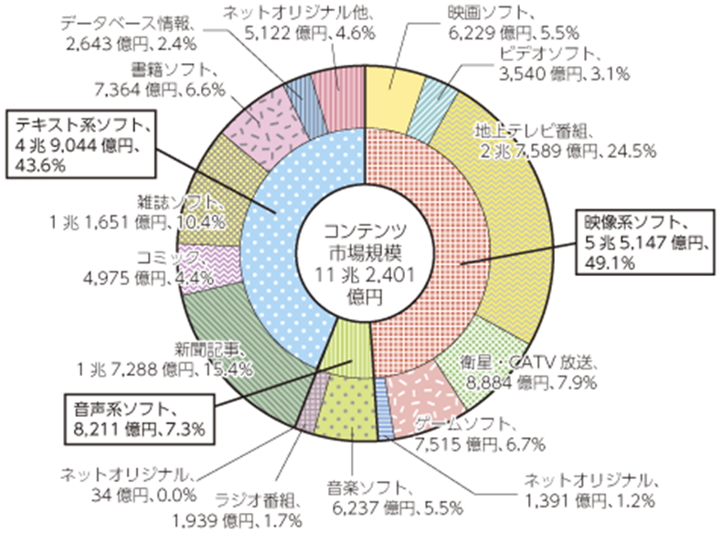

出典：日本総務省「情報通信白書」（ 2014 年）

日本には豊富な文化資源があり、数えきれないほどの独特な文化財産があるにもかかわらず、観光産業や任天堂のような娯楽産業以外には、文化産業の海外進出の成果はさほど目立ったものはない。日本文化は世界中で人気が高いが、文化産業は海外での利益が比較的低いことが問題となっている。

時代の発展につれて、世界中で技術革新は急激に推進され、日本は製造業における優位性を失う傾向がある。そのため、日本特有の文化産業に注目し、文化産業の海外市場を開拓することが重要になるだろう。本レポートでは、文化産業の関連企業は積極的に海外進出を推し進めるべきだと主張する。

２.海外における文化産業の売上が低い現状

　表１を見ると、2000年の日本コンテンツ産業の海外売上規模はコンテンツ産業全体の3%にすぎないことがわかる。日本の総額4.9兆ドルの名目GDPに比べると、31億ドルに過ぎない海外生産高は非常に少ないと言えるだろう。また、コンテンツ産業の売上が日本のGDPの2％にとどまり、世界平均水準の3％より低い。それに対して、コンテンツ産業が国の名目GDPの5%を占めているアメリカの海外売上規模はコンテンツ産業の17％に達している。日本はアメリカより歴史は長いが、文化産業の海外進出の展開は遅い。

表１（注１）

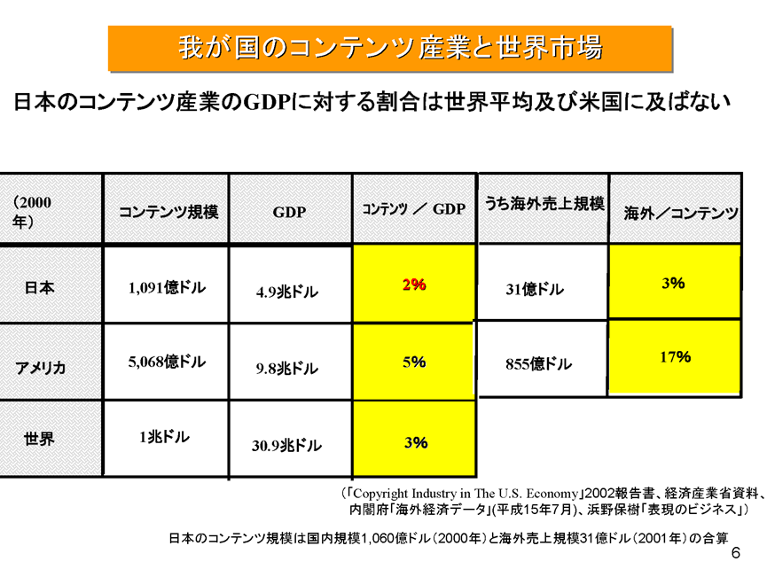

３.海外進出の必要性

一方、海外市場を開拓するための初期費用が高く、海外での売上も短期では上げられないため、海外市場より国内市場を重視すべきだという意見もある。確かに、海外市場を開拓するための事前準備が多く、初期費用が高いのは事実である。海外市場の情報収集と市場調査にかかるコストはもちろん、商品開発と戦略設定にかかる人件費や海外支部の設置などのコストもある。海外進出事業が始また直後に生じる様々なコストと国内市場シェアが縮小する恐れは海外進出のデメリットであり、本レポートの主張の限界である。

しかし、現在文化輸出大国であるアメリカと韓国以外、文化産業を海外進出させる国は少ない。ほぼ未開拓状態である海外市場に進出することで、企業の利益は長期的に大きく増加する見込みがある。ジェトロ（2011）（注２）は、「テレビ番組、音楽、映画など多方面にわたる韓流は、韓国企業の国際競争力向上、新たな付加価値の創出、韓国商品の販売増加などの点から経済性を有するとされる。」と述べている。韓国を例にすると、文化産業の発展は企業の利益が上昇するだけではなく、国にとっても様々なメリットがあるため、文化産業の関連企業は海外市場に注目すべきだと主張する。

また、日本の輸出は第二次産業に頼っているが、中国やインドなどの技術開発の新興国が増え、日本は技術革新だけで国の優位性を保つことは難しくなっている。図2によって、日本の製造業の営業利益率が低下していることがわかる。エンゲル係数の低下につれて、人々の娯楽消費が増加しつつある現在では、単に工業製品を輸出することで日本のGDPを伸ばすことが困難であるため、日本政府も韓国政府のように文化産業の輸出に力を入れ、GDPを成長させるべきであろう。

図２．各国製造業売上高営業利益率の推移（2014年）

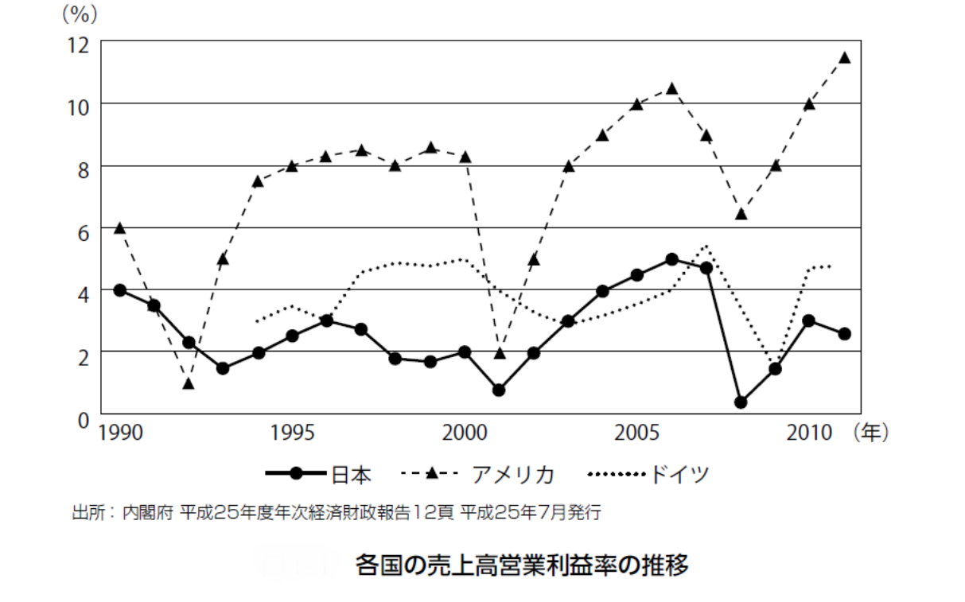

４.利益を上昇させる方法

文化というものはもともと国や地域によって大きく異なっている。日本の文化産業の海外での利益を高くするために、まず文化の壁を超える必要がある。輸出先国の文化によって経営戦略を調整しながら、日本の優れた文化を海外に輸出するのが一番重要なことだと思う。

　一番典型的な例は、日本のアニメ産業だ。日本の文化産業の誇りとも言えるアニメ産業は海外でも知名度が高く、人気もあり、世界一といっても過言ではないが、図2の分析によって、海外の売上は国内に比べると遥に少ないことがわかる。

図３．アニメーション制作会社の売上高合計推移



出典：みずほ銀行産業調査部『コンテンツ産業の展望』2014年

日本のアニメと漫画が海外で生じた高人気と低売上高の現象の根本的な原因は、海外と日本がアニメと漫画に対する意識や態度の差異であると思う。アニメと漫画は日本人にとって、本と同じような存在だと思われ、子供から大人まで、すべての人に大きな影響力を持っている。しかし、海外では、「アニメと漫画はまだ成長していない子供たちのための商品」という考えが一般的である。海外で日本のアニメ産業の売上を支えている多くの消費者たちは購買力が低い青少年たちであるため、売上高を向上させるのは難しい。このような文化的差異があるため、いくら優秀な商品があっても、売上高を向上させられないと思う。

この問題を解決するために、文化的差異に対して、正しい経営戦略を採用するのが重要である。例えば、インターネットとマスコミを通し、日本のアニメの良さを宣伝する。宣伝により、購買力の高い社会人たちに対しての日本のアニメ産業の知名度と認知度を向上させられれば、アニメ産業の営業額にいい影響を与えるだろう。

また、日本と海外の文化的差異の分析以外に、文化産業の海外進出が成功している国についての研究も必要である。世界知的財産権組織の調査データによると、2013年文化産業売り高が総GDPに占める比率一位はアメリカであり、第二位は韓国である。この二つの国は、第三位より明らかに比率が高い。

図４．2013年文化産業売り高が総GDPに占める比率（注２）

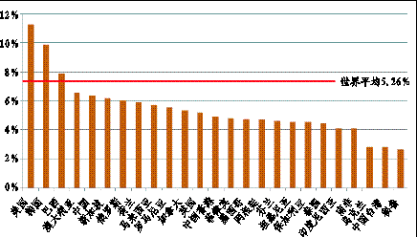

出典：中国国家統計研究所「世界主要経済体文化産業発展状况及特点」（2014年）

そこで、韓国と米国の文化産業の輸出内容から分析すると、輸出成功している文化産業は全て優れている文化商品を作り出していることがわかる。注意すべきなのは、文化産業が輸出するのは文化ではなく、文化の性質を持っている商品という点である。いくら文化が優れていても、商品化できなければ利益が生じない。

逆に、アメリカの歴史は短く、国民はほぼ海外からの移民であり、独自の文化が少ないが、今は世界一の文化輸出大国になっている。韓国が輸出するのは、観光業以外に昔の古い文化がなく、全部現在世界のニーズに応じた娯楽用の文化である。昔の独特な文化はとても素晴らしいが、人々は単に「すごい」と思うだけで、お金を出して買おうとしない。ストレスが溢れる現代で、人々が喜ぶ文化商品は精神的にリラックスし、軽く受け入れるものだと考えられる。伝統的な文化を宣伝することは重要だが、そのまま商品として出すことは不適切だろう。つまり、文化そのものを輸出するわけではなく、文化の特徴を抽出し、消費者が消費できる商品を作り、その商品を輸出することが重要なのである。

最後に、文化産業の海外進出には政府の資金支援と政策支援が不可欠だと主張する。企業が海外進出するための前期費用は高いため、資金支援や税率軽減などの政策が重要だと考える。

５.終わりに

本レポートでは、日本文化産業の海外進出を進め、海外での売上を上昇させるために、国の文化的差異によって経営戦略を調整しながら、優れた文化を商品化することが重要だということが明らかになった。文化産業の海外進出の初期費用は高いが、外国の需要と市場に応じた適切な経営戦略を取れば、利益を大きく上昇させることが可能性が考えられるため、企業は海外進出を推し進めることが重要である。一方、政府は文化産業の潜在的能力を把握し、文化産業の海外進出を支援することは重要である。

しかし、各地の文化が大きく異なるため、進出する各地域によって経営戦略を調整することが不可欠である。今後の課題として、経営戦略の設定、文化の商品化と政府の支援政策の三つの問題について研究する必要がある。

注：

1. 図１のタイトルの「我が国」は日本を指している。
2. 日本貿易振興機構（ジェトロ）（2011年3月）『韓国のコンテンツ振興策と海外市場における直接効果・間接効果の分析』ｐ.5
3. 中国語の国名を左から順に日本で示すと以下の通りだ。

アメリカ、韓国、ブラジル、オーストラリア、中国、シンガポール、ロシア、オランダ、マレーシア、ルーマニア、カナダ、イギリス、中国香港、フィリピン、メキシコ、アルゼンチン、フィンランド、タンザニア、ブルガリア、タイ、インドネシア、南アフリカ、ウクライナ、中国台湾、ペルー

参考文献：

・経済産業省HP『コンテンツ産業の現状と課題』平成17年2月（http://www.meti.go.jp/policy/media_contents/downloadfiles/kobetsugenjyokadai/genjyoukadai1215.pdf#search=%27%E3%82%B3%E3%83%B3%E3%83%86%E3%83%B3%E3%83%84%E7%94%A3%E6%A5%AD%E3%81%AE%E7%8F%BE%E7%8A%B6%E3%81%A8%E8%AA%B2%E9%A1%8C%27）（閲覧日：2017年10月7日）

・経済産業省HP『「文化産業」立国に向けて』平成22年6月（http://www.meti.go.jp/committee/materials2/downloadfiles/g100405a04j.pdf#search=%27%E3%80%8C%E6%96%87%E5%8C%96%E7%94%A3%E6%A5%AD%E3%80%8D%E7%AB%8B%E5%9B%BD%E3%81%AB%E5%90%91%E3%81%91%E3%81%A6%27）（閲覧日：2017年10月2日）

・中華人民共和国国家統計局HP『世界主要经济体文化产业发展状况及特点』2014年12月8日（http://www.stats.gov.cn/tjzs/tjsj/tjcb/dysj/201412/t20141209_649990.html）（閲覧日：2018年1月5日）

・日本貿易振興機構（ジェトロ）（2011年3月）『韓国のコンテンツ振興策と海外市場における直接効果・間接効果の分析』（https://www.jetro.go.jp/ext_images/jfile/report/07000622/korea_contents_promotion.pdf#search=%27%E6%96%87%E5%8C%96%E7%94%A3%E6%A5%AD%E3%81%AE%E6%B5%B7%E5%A4%96%E9%80%B2%E5%87%BA%E5%BF%85%E8%A6%81%E6%80%A7%27）（閲覧日：2018年1月30日）

・文化庁HP『文化芸術資源を活用した経済活性化（文化ＧＤＰの拡大）』平成28年4月

（http://www.bunka.go.jp/seisaku/bunkashingikai/sokai/sokai_16/67/pdf/shiryo2.pdf#search=%27%E6%96%87%E5%8C%96%E8%8A%B8%E8%A1%93%E8%B3%87%E6%BA%90%E3%82%92%E6%B4%BB%E7%94%A8%E3%81%97%E3%81%9F%E7%B5%8C%E6%B8%88%E6%B4%BB%E6%80%A7%E5%8C%96+%EF%BC%88%E6%96%87%E5%8C%96%EF%BC%A7%EF%BC%A4%EF%BC%B0%E3%81%AE%E6%8B%A1%E5%A4%A7%EF%BC%89+%E5%B9%B3%E6%88%90%EF%BC%92+%EF%BC%98+%E5%B9%B4%EF%BC%94+%E6%9C%88+%E6%96%87%E5%8C%96%E5%BA%81+%E8%B3%87%E6%96%99%EF%BC%92%27）（閲覧日：2017年9月28日）

・みずほ銀行産業調査部『コンテンツ産業の展望』2014年（https://www.mizuhobank.co.jp/corporate/bizinfo/industry/sangyou/pdf/1048_03_03.pdf#search=%27%E6%BC%AB%E7%94%BB%E7%94%A3%E6%A5%AD%E6%B5%B7%E5%A4%96%E5%A3%B2%E4%B8%8A%E6%AF%94%E7%8E%87%27）（閲覧日：2018年2月2日）

プラザ合意再考-何がバブル経済を崩壊させたのか

劉仲翔

１.はじめに

近年、日本では「失われた20年」という長期間の景気不振が深刻化しつつある。1990年代のバブル経済の崩壊が主因であり、そのバブルが弾けたことを加速させたのはプラザ合意だという(1)[1]。一方、バブル経済を崩壊させた原因はプラザ合意ではなく、ルーブル合意だという反論がある。フリードマン(1994)は「日本の『バブル経済』は、私の見るところ､Ｇ７諸国がドル相場のこれ以上の下落を食い止めることで合意した、87年のルーブル合意がもたらしたものである」と述べている。しかし、筆者の考えとしては、先述の反論は当時日本がアメリカにプレッシャーをかけられた背景を無視し、単に為替相場について述べることので、国際情勢と日本の状況を理解していないのは明らかである。ルーブル合意より、プラザ合意に対する判断の方が問題ではないだろうか。ゆえに、本レポートではプラザ合意を再考することで、バブル経済に関連する部分を考察し、筆者の考えと反論を検証しつつ、バブル経済の崩壊はプラザ合意との関わりがあると主張する。

2.プラザ合意の背景とその目的

1980年代からアメリカはレーガン元大統領の政策で、財政支出の拡大と投資の規制緩和というレーガノミックスを実施していたが、巨額な財政赤字と貿易赤字が生じてしまった。特に一番大きな貿易相手国であった日本と貿易することによって赤字が出続けてしまい、貿易の対外競争力にかけては日本より弱かったということが分かった。ゆえに、アメリカにとってプラザ合意で国の経済問題を解決する必要があった。

　1985年9月22日に、アメリカ合衆国のニューヨークのプラザホテルに日本とアメリカを含めて五か国の蔵相が集まり、主に為替介入でドルレートを調整する行動に合意した。

　日本に関連するプラザ合意の目的は、ドルダンピング戦略に従い、ドル安円高を実現させることでアメリカの貿易赤字を解消させることである。図１は1985～1990年米ドルと日本円の為替レートの推移を示したものである。1985年に1ドルは約260円に達したが、プラザ合意によってわずか2年間で122円に値上がりし、日本円が高騰したことが分かる。

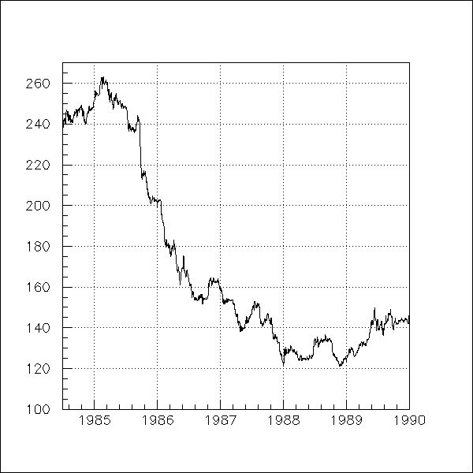図1.1985～1990年米ドルと日本円の為替レートの推移

出典:経済&マネー(2017)「プラザ合意(1985年)後のドル/為替チャート。円高はどう進んだか？」

３.国際情勢による円の国際化

アメリカは世界第二次大戦後は世界経済を主導していたにもかかわらず、世界経済を主導しつつ自国の財政と貿易を安定させることができなかった。特に1980年代からレーガン元大統領が提唱したのは、国際社会の通貨レートの通常化を求め、アメリカが世界経済を主導するのではなく、世界各国が公平に貿易するということであった。したがって、アメリカは円の国際化に強いインセンティブを持っていた。

日本は1985年まで円安で対外競争力を維持し、規制の強い金融システムなどで企業を保護してきたが、対日貿易で巨額な貿易赤字を抱えたアメリカにとっては不利であった。ゆえに、ドル安円高の方向に進み貿易赤字を解消するのはもちろん、閉鎖的な金融と資本市場も開放させることで海外からの投資を増やそうと日本にプレッシャーをかけた。

４.プラザ合意後の円高不況に対する政策

プラザ合意後、円高によって海外への輸出量が減少してしまったため、日本での生産量も減少し経済不況が発生した。特に日本の輸出産業は打撃を受け、日本は一時的に景気が低迷していた。それに対し、政府側は日本銀行に金融緩和を実施させることで円高による不景気の状況を打開するという目的が明らかになった。そして、実施された重要な金融緩和政策の一つは公定歩合であった。

公定歩合とは不景気の時に使われ、金利を下げることで企業や個人などが資金を調達しやすくさせ、市場に流通する資金を増やそうとする対策である。公定歩合の効果が良く、円高不況は一時的に解決されたが、過剰な資金が増えてしまい、行き場のない資金は主に土地や株などに投資された。その結果、株価と地価が上がってしまった。

1989年、政府はバブル経済を意識し、金融引き締め政策を打ち出しバブル景気を解決しようとした。公定歩合を引き上げるのはもちろん、地価の上昇を抑制するために課税したが、株や土地などを購入する人が減少したため株価と地価が暴落し始め、バブル経済を崩壊させた原因になった(2)[2]。図2はバブル前後の地価と株価の推移を示したものである。1985年から株価と地価が上昇し、1990年にピークに達した。そして、バブル景気に対する政策が実施された後、株価と地価が暴落したということがわかる。

図2.バブル前後の地価と株価の推移

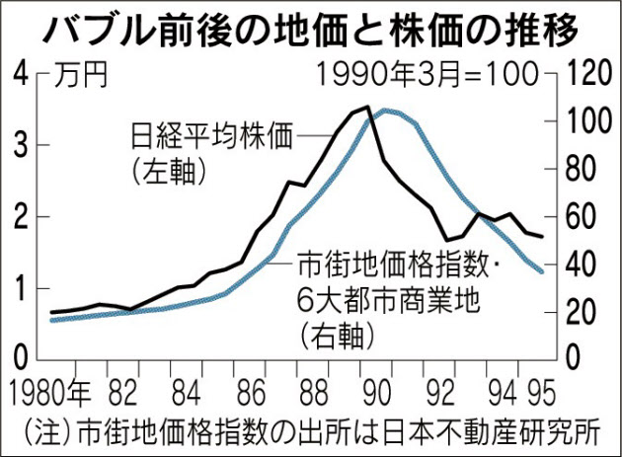

出典: 日本経済新聞 2015年9月8日付掲載「ゼミナール「バブルの歴史」より」

５.バブル経済を崩壊させたのはプラザ合意ではないのか

　一方、プラザ合意は日本のバブル経済を崩壊させた原因ではないという反論がある。フリードマン(1994)は「85年のプラザ合意は、ドル相場を口先介入によって下落させようというドル高是正のための合意だと宣伝されたが、ドル相場は当時すでに下落に転じており、プラザ合意は基本的にはこれを追認したにすぎない」と述べている。

　プラザ合意はバブル経済を崩壊させた原因ではないという反論に同意している学者たちは、プラザ合意後、行き過ぎたドル安を食い止めることを世界各国が協調したルーブル合意こそバブル経済を崩壊させた原因だと主張している。しかし、その後ドル安を食い止められなかったため、ルーブル合意による国際協調が破綻したことから、日本円がさらに高くなってしまい、日本の金融秩序を乱しバブル経済を崩壊させた。

　ルーブル合意によって為替相場に影響を与えたが、合意の目的はドル安を食い止めることだけで、国際情勢を十分に理解したとは言えず、プラザ合意はバブル経済を崩壊させた原因ではないという反論は妥当ではないと考える。ゆえに、ルーブル合意よりは、プラザ合意直後の金融政策や国際情勢に対する判断の方がバブル経済の崩壊に関わると考える。

６.「失われた２０年」と呼ばれている今の日本経済

バブル経済後、地価が下落したため、当時土地を担保にして巨額な借金を作った企業が返済できなくなり、倒産したか借金を抱えながら生き残った。また、株価の暴落の影響で投資家の自信が無くなってしまい、一時的に日本への投資が停滞していた。このような深刻な状況に対し、政府は再び金融緩和を実施し金利ゼロまでにしようとしたが、バブル経済が崩壊した影響が残ったので、その後好景気が来ても経済は低成長のままであった。図3は日本の経済成長率を示している。バブル経済が崩壊した1990年以降、日本は二度と経済成長率4％を超えず、今でも景気が低迷していることがわかる

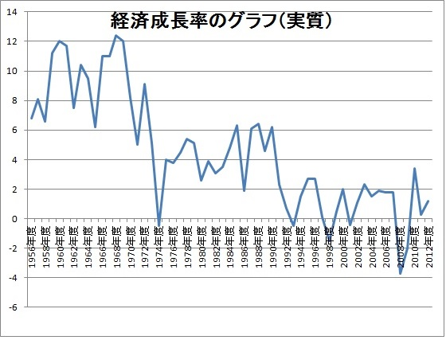図３日本の経済成長率の推移(実質)

出典:南英世(2001)「政治・経済学講義ノート」

７.おわりに

　プラザ合意によって円高となったため、政府は当時の状況に応じて対策を打ち出し、企業も利益を得るために行動したが、結果から見ると経済的に行き過ぎたことが明らかである。当時は日本の経済学者は国家のために考え政府に建言したが、なぜバブル経済を早期に止めなかったかについては今でも議論されている。恐らく当時の状況は未曾有であり、経済学の働きも行き詰りに達していたので、誰も予想できなかった事態になってしまった(3)[3]。

　本レポートでは、プラザ合意を中心に日本の経済問題の考察を試みたが、ルーブル合意からバブル経済が崩壊し始めたという説もあり、異なる歴史事件から考察すると結論も違ってくる。よって、バブル経済の崩壊はプラザ合意が主因であるという結論にする限界があるが、目的としては、プラザ合意を考察することで、1980年代の日本経済の分水嶺となったのはプラザ合意であり、バブル経済の崩壊に導いたことが明らかになった。

　グローバル化が進んでいる現在では、一国のバブル経済が崩壊すると世界諸国に影響を与えると予想されるため、経済に関する協議は慎重に考えねばならない。今後の課題は、当時の国際情勢を考慮した上で、日本と世界各国の外交関係とプラザ合意への参加に至る経緯を考察し、プラザ合意は日本にとってどのようなものか、また国の政策や政治についても掘り下げることだと考える。

参考文献

池上彰(2015)『池上彰の「経済学」講義　歴史編』株式会社KADOKAWA

小川一夫(2009)『「失われた10年」の真実(実体経済と金融システムの相克)』東洋経済新報社

勝又一成(2013)「「プラザ合意」によるバブル経済への道」東京経営短期大学紀要

東野裕夫(2015)「プラザ合意再考~政治敗戦か、それとも経済敗戦か」国際政経論叢

ミルトン・フリードマン(1996)「世界の機会拡大について語ろう」ダイヤモンド社「グローバルビジネス」1994年1月1日号掲載

漢字学習―視覚記憶と連想記憶の比較研究―

ジェリン・ジョー・トーマス

１．はじめに

　非漢字圏の日本語学習者は幼い頃から漢字を勉強してこなかったため、漢字圏の学習者と比べて漢字への態度と勉強するときの経験が違う。それでも今まで漢字圏と非漢字圏の学習者が使われてきた漢字学習法はほぼ同じである。要するに同じ漢字を何回も繰り返して書いたり、その意味と読み方を無理やり脳に叩き込んだりして記憶するという学習法。この学習法には問題点が多くある。画数の多い漢字を見せればその漢字を認識して意味と読み方を容易く思い出せる自信はあるが、逆に意味と読み方だけでその漢字を書くことはできない人が多い。それはこうした学習法は漢字の学習より漢字の認識に特化しているからである。

　本レポートではこの学習法を「視覚記憶」と称し、物事を知覚してそのイメージに変化せず、そのままその情報を処理し、脳に記憶することと定義する。その一方、「連想記憶」を物事の知覚をしてそのイメージに何か覚えやすいものを連想してその連想されたものを脳に記憶することと定義する。

　本レポートで視覚記憶が漢字の記憶には効率的でない原因とその欠点はどのように連想記憶が補うかについて考察する。そして両方の学習法についての筆者の意見を述べ、非漢字圏の学習者にとってどれがもっと効率的か客観的に検討する。

２．視覚記憶が利用される傾向の原因

視覚記憶は丸暗記と同様である。つまり、大量なデータを記憶する際は物事をカテゴリーに分けて記憶することや覚えやすいパターンを利用して記憶するなど論理的な扱いをせず、その大量のデータをそのまま脳に記憶するという学習法である。漢字圏と非漢字圏の両方の言語の学習者は視覚記憶を利用して文字を勉強する傾向がある。そこで以下の疑問点が挙げられる：

　なぜあらゆる言語の文字を学習するとき、論理的に処理して記憶せず、視覚記憶が利用される傾向があるか。

　その問を答えるにはまず記憶するときの心理を配慮する必要がある。そして「ランダム性」の概念の知識も必要である。

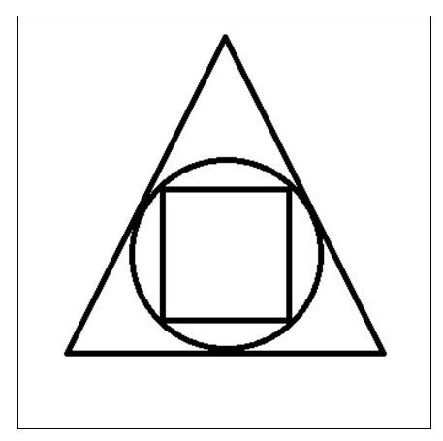

図1：ランダム性が低い形（左）とランダム性が高い形（右）

　図1の左側の画像を記憶しようとするとき、人々は実に記憶していることはその形自体ではなく、「三角形の中に丸、丸の中に四角」という情報である。つまり、その形を小さなパターンに省略し、その略を記憶するというプロセスである。このように扱える形にはパターンがあると断言できる。そして記憶する際は省略を連想して覚えることはできる。つまり、パターンのある形には連想記憶が対象できる。

　一方、右側の画像を記憶しようとするとき、上述の方法を利用できなくなる。それは認識できる形やパターンに省略できないからである。このようの形にはパターンが存在しない。つまり、ランダムな形である。この場合は形を全体として記憶する以外の方法はない。いわゆる丸暗記を利用するほかはない。

　これで以下の二つの点は明確である：

①物事を記憶する際はランダム性が高いほど、論理的に扱いにくくなり、丸暗記以外のすべがなくなる。

②言語の文字はパターンのない、ランダムな形と見なされているため、連想記憶より視覚記憶の方が利用される傾向がある。

３．連想記憶を用いた漢字学習

　漢字はランダムな部首を使って組み立てられた形のように考えられる。それは部首が漢字の意味に無関係であることが多いからである。例を挙げると「親」の漢字は「立つ」と「木」と「見る」の意味には関係のない意味を表す。論理的な関係やパターンがないから省略して記憶できない。従って視覚記憶を用いて学習する傾向がある。学習者の思考の流れは以下のように示される：

①漢字はランダムな部首を使って組み立てられた形

②そのランダムな部首の組み立てを論理的に扱うことはできない。

③従って、考えすぎず、無理やり記憶するしかない。

　しかし、ジャームス・ウォーレス・ハイジックによる漢字学習の本では、彼がこの思考の流れを避けようとしている。主に②のポイントを論争し、漢字とその部首に論理的な関係を作ることが可能だと主張している。漢字とその漢字を組み立てる部首を取り入れるストーリーを作れば漢字と部首に関係が作られる。そうすると漢字はもうランダムな形でなく、パターンのある形として処理し、連想記憶を利用することはが可能になる。

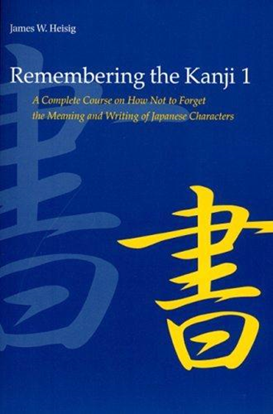

図2：ハイジックによる漢字学習の本（英語版）

　以下に「鬱」の例を使ってこの連想記憶を用いる学習法はどのように実用されているか示されている。

　「鬱」に現れる部首がそれぞれ意味が与えられているが、どの部首にどの意味が与えたいかという点は学習者の自由である。そこで「鬱」の学習のために各部首に以下のように意味を与え、その意味を選んだ理由を説明する。

* 林：はやしと同じ意味
* 缶：缶（カン）と同じ意味
* 冖：冠と同じ意味
* 凵：空っぽな箱の形に見えるから「空っぽな箱」の意味
* メ：るろうに剣心というアニメキャラクターの頬にある傷の形に似ているから「るろうに剣心」の意味
* 丶：雫の形に似ている。そして漢字では四回も繰り返されているので雫が多いイメージ、つまり「汗」の意味
* ヒ：手を伸ばしながら地面に座っている人の人影に見えるから「地面に座る」の意味
* 彡：形の漢字の右側の部首なので「形」の意味

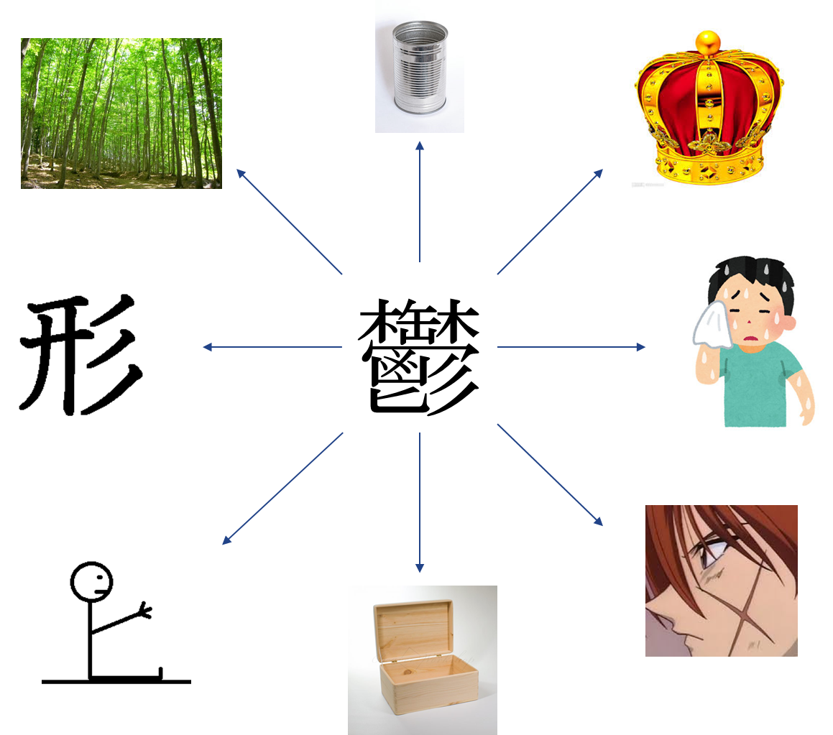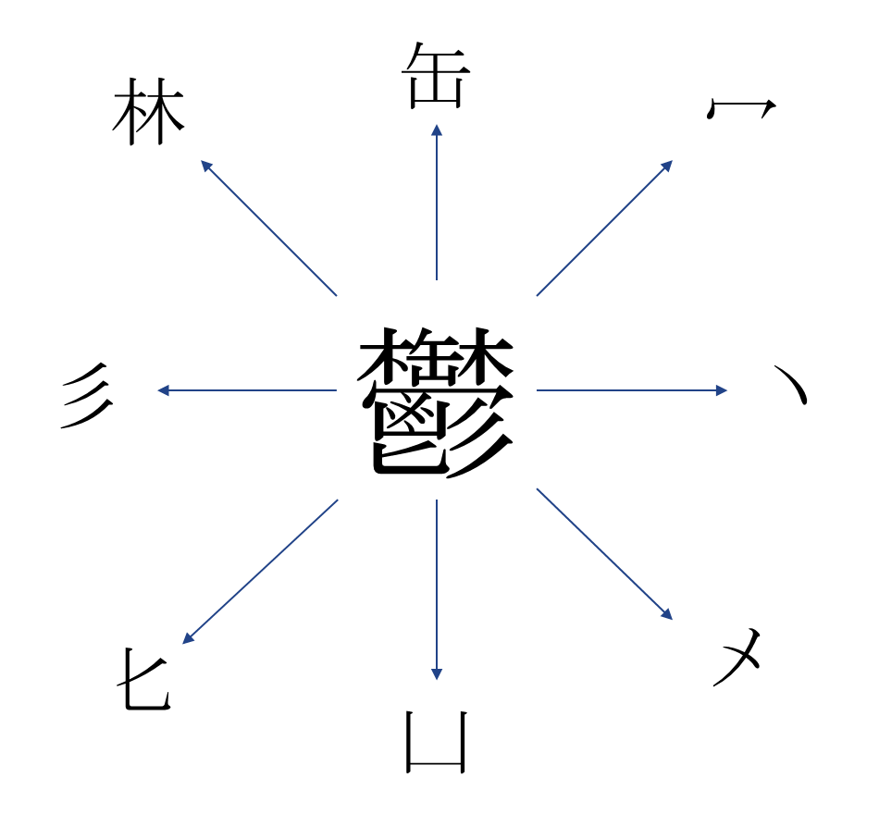

図3：鬱の漢字を組み立てる部首とその意味を表すイメージ

以上に述べている言葉と「鬱」を使うストーリーを考え出す。以下に書いてあるようなストーリーが可能になる。

「私は林の中を歩いていた。そこで地面に落ちていた缶に気が付いた。拾ってみると何と！その中に光り輝く冠が入っていた。興奮していたとき、後ろから誰かが声をかけてきた。そこにるろうに剣心が立っていた。『おい！それは俺が見つけた冠だ！』そして彼は手に持っていた空っぽな箱を私に見せた。『この箱から落ちてしまった！返せ！』その威嚇的な目つきに圧倒され、私は恐怖にとられて汗を流し始めた。結局、おとなしくその冠を返すと剣心は機嫌を直してそのまま帰った。私はただ地面に座りながらじっとその後姿をみることしかできなかった。今も失った冠の事思い出すと顔の形が悲しい表情を表すようになり、憂鬱を感じてしまう。」

　このように、漢字と部首を結ぶストーリーと各部首に与えられた意味を覚えている限り、漢字を忘れる恐れがなくなる。

４．批判的な視点

こうした学習法には一つの欠点がある。常用漢字は2千以上あり、各漢字にこのようなストーリーを与えるには膨大な時間がかかる。そんな長い時間がかかるこの学習法より漢字学習を手早く済ませる視覚記憶の方がいいという意見もある。そこで学習者はこの学習法を選ぶ理由は何か。それほどの時間をかけることに値する何かを得ることがあるだろうか。

　筆者はあると主張する。それは連想記憶が視覚記憶の最大な弱点を補うからである。それは紛らわしい漢字の混雑である。視覚記憶には似ている漢字の混雑を予防する方法はない。例を挙げると「拾」と「捨」の微妙な違いを丸暗記しても2千以上の漢字を勉強していくとその違いを忘れてしまう恐れがある。一方、似ている二つの部首を全く違う意味を与えてストーリーを作るとそのストーリーを間違える恐れがない。従って、似ている漢字の混雑も予防される。似ている意味と漢字がたくさんある日本語の学習にはこうした紛らわしい漢字をわきまえる能力を入手するには漢字学習にさほどの時間を注ぐ価値があると筆者の意見である。

５．おわりに

本レポートでは視覚記憶と連想記憶を定義したうえ、漢字をランダムな部首を組み立てた形のように考え、漢字を学習する際は視覚記憶が選ばれる傾向の原因について検討した。それから例を使いながら漢字とその部首の間に関係を作り、連想記憶を用いる学習法の優位を示した。最後に連想記憶を批判的な視点から見て、その批判を論理的に検討しようとした。

　紛らわしい漢字の混雑は漢字学習の最大のハードルである。連想記憶でこの混雑を予防し、漢字学習には視覚記憶より効率性が高いということは明確である。この学習法はこれから正式的な授業で取り入れられるかどうかは今後の課題になる。

参考文献

１．ジェームズ・ウォーレス・ハイジック『Remembering the Kanji 1: A Complete Course on How Not to Forget the Meaning and Writing of Japanese Characters』（第6版、2011年）

香港行政長官選挙改革－民主的な制度への方案分析

黄　卓耀

キーワード：香港行政長官選挙、政治的権利、指名権利

１．はじめに

近年、香港の政治制度の改革が話題になっている。政府が提案した行政長官[4]選挙の改革政策について、社会での議論や是非が活発化している。政府は指名委員会の指名方法[5]を通して行政長官の立候補者を指名することを提案した。一方、学者は公民指名と政党指名を望み、公平で民主的な指名方法を政府に提案した。それでは、政府の指名方法は民主的な方案だろうか。民主党の方案が述べているように、公民指名は重要な政治権利である。本研究では、政府、政党と学者の提案を比較し、指名方法の善し悪しを解明し、民主党の方案は市民の権利を守り、それは取るべきだと主張する。

２．不公平な行政長官の指名

　まず、政府の指名方法は不公平である。指名とは、名をあげ、その人を指定することである。香港行政長官選挙での指名では行政長官の立候補者を指定することである。指名方法は、政府と学者は別々の方法がある。政府は指名委員会の指名方法を提案した。学者は公民指名と政党指名の権利を入れることを政府に提案した。指名委員会指名は、委員が立候補者を指名することである。公民指名は、年齢資格を満たす国民が立候補者を指名することである。政党指名は、政党から立候補者を指名することである。

そこで、政府は公民指名や政党指名を加えず、指名委員会の指名だけで行政長官の指名を行うことを主張している。そうした指名方法は市民の意見を無視し、政治力が低い政党には不公平である。国際連合総会の『市民的及び政治的権利に関する国際規約』によると、選挙権や被選挙権は人権保障の基本である。しかし、公民指名や政党指名がないことによって、市民の選挙権や被選挙権が制限されている。つまり、市民は立候補者を指名する選挙権と立候補者になる被選挙権が奪われているということだ。

　一方、民主党も異なる指名方法を提案した[6]。民主党は、指名委員会の指名権利を保有しながら、政党指名と公民指名を加えた。民主党の指名条件は三つある。まず、指名委員会に地域議員を加えて、人数を1500人に増加することである。次に、指名委員会の委員投票権利を個人票にして、投票有権者を300万人に増やすことである。また、政党指名と公民指名を加え、政党と市民は立候補者を指名することができることである。この方案は、あらゆる意見を受け、公平性を求める指名方法である。政府の指名方法も考慮に入れ、各方面の有識者や有権者の意見も取り入れた指名方法だといえよう。

３．指名委員会の代表としての正当性の低さ

　では、政府の指名方法は広く人々の意見を反映しているのであろうか。政府の指名方法は、指名委員会という各産業の市民から選ばれた委員の組織である。指名委員会は専門家代表、金融業界代表、社会福祉代表と立法会議員の四つのグループに分かれている。指名方法によると、指名委員会は過去の800人から1200人に増加し、今後の行政長官選挙の立候補者を指名することになる。

　しかし、指名委員会は代表としての正当性は低いとの意見もある。政府のデータによると、2016年に投票資格を持つ市民の数は377万を超えている。委員会の人数は市民の人数の0.03%にすぎない。この比率から見ると、市民の意見や社会の状態が本当に指名委員会の考えの中にあるのかが疑問点である。

　さらに、各産業の市民の投票権利は確保されていない。指名委員会の仕組みを見ると、委員を推薦するのは各産業の市民ではなく、会社や組織である。こうした仕組みの中で、指名委員会の委員は主に大手企業の意向と同様の人物になり、中小企業の意見、または個人的な意向も委員会や選挙に反映されていない。

　以上のことから、指名委員会の代表としての正当性の低さが見られる。市民や産業の中にいる人々も立候補者を推薦するも投票する権利もない。結果として、政府の指名方法から推薦した立候補者、あるいはその後に市民が投票した行政長官は、社会の期待に答える政府の首長ではないと考える。

４．行政長官の資格制限

　従来、香港の行政長官の基本資格は『基本法』[7]に定められている。基本資格の条件[8]を達成して、行政長官になる基本資格を得た後、立候補者となり選挙で競争することになる。しかし、『全国人民代表大会常務委員会の香港特別行政区における行政長官普通選挙問題と2016年立法会構成方法の決定』の説明の中で、立候補者は必ず「愛国愛党」（国を愛する、共産党を愛する）者であることという資格制限を加えた。この条件により、「共産党を愛する」という政治主張ではない立候補者は、資格がない参加者とされる。この資格制限は、異なる政治主張の立候補者にとって不公平でもあり、異見者を選挙から排除することの疑問もある。

　また、『基本法』は行政長官が政党に所属できるかどうかの説明もある。『基本法』によると、行政長官は当選した七日以内に「政党に所属していない」という声明をしなければならない。行政長官の在任期間も政党に所属してはいけない。これは、行政長官の中立性を守り、政党の政治主張や優先事項を阻まないようにするためである。ここからも政府の主張、立候補者の資格制限は理不尽な要求であることが明らかになった。

５．政府の主張を納得する

　政府が行政長官改革の指名方法を公開した以来、賛否両論が続けてきた。政府を支持する政党や公務員は、政府の方案を先に受ける主張を述べた。政府の方案を納得して、先に改革すれば、民主的な制度の基盤になり、今後の制度発展にとって大事な一歩になるという意見が出された。

しかし、政府の指名方法は本当に民主的なのか。確かに、政府の指名方法で市民に投票の権利を与え、行政長官を立候補者から選ぶことができるが、立候補者を推薦するも指名することもできない。指名方法には民主的な部分があるとは間違いないが、その部分は小さくて影響力が足りない。つまり、市民の意見は選挙結果に反映されていないということだ。立候補者を推薦するのは業界代表や議員など権力がある人のみであり、それは市民には不公平なことである。

　民主的な制度を作るには、最初から基盤を固めなければならない。政府の指名方法は明らかに民主的な方法とは言えない。したがって、それを先に受けて、後で改善するのは効率が下がる上に、民主制度の発展を妨げることになる。

以上のことから、政府の指名方法の民主的な部分は不足していると言える。一方、民主党が提案した方法は、市民の政治権利を明確に加えた。市民の政治権利は民主制度の発展には大事なことである。政府の指名方法より民主党の方法を取るのは社会の発展に有利になると考える。

７．おわりに

　本研究では、行政長官選挙改革において政府と他の指名方法について検討した。いくつの方案を取り上げた結果、民主党の方案は比較的に民主的な方案であり、政府はこれを取るべきだと考える。民主党の方案は公民指名や政党指名を加えることで、市民の政治参加度が上げられる。これまで香港の市民は有権者としての指名権がなく、もし改革によって指名権を得れば、香港の民主化の発展も一歩進めると考えられる。

香港が中国に返還されてから二十年の間に、政党や学者は行政長官選挙に向けて多くの指名方法を提案した。しかし、政府は受けずに指名委員会の指名方法を使って改革をしようとした。さらに、行政長官の立候補者の資格制限を加えることは、中国共産党の介入ともいえるであろう。香港は一国二制度を実行し、自治体として政治は香港政府の管轄であり、共産党の介入は認められない。

　結論として、行政長官選挙の改革はより民主的な方案を取るべきである。それを達成するには、市民の意見を尊重し、政治権利を加えることである。本研究では、民主政治に関する概念や法律的な分析は不足している。今後の課題は、より民主的な指名方法の研究や指名委員会の法律の妥当性を研究することである。

「ている形」と「た形」動詞の使い方の差異

朴オリガ

１．はじめに

　『日本語文法事典』（２０１４）によれば、「ている形」と「た形」の動詞は存続の意味も過去の意味も用法もあり、「ている」と「た」の使い方が問題となっている。過去のことについて発語する際、「ている」と「た」にはどのような違いがあるか、また、どのように正しく使い分けられるかを明らかにする必要がある。西山の研究によって過去に起こった出来事が現在と何らかの関係を持っているときは「～している」を用いることがわかった。しかし、「た形」の動詞は現在と関係がない場合のみ使えるか解明されていない。本研究では、「ている形」と「た形」の動詞はどのような場面で使用されているかについて分析をこころみた。

２．「ている」動詞の共起条件

　「～ている」は一般的には進行形とみなされている。だがこれは間違いである。そもそも日本語に「進行形」はない。進行形というかたちは英語独自の言語形式である。日本語の「～ている」は「補助動詞[9]」のひとつである。英語授業で「現在進行形は～しているにあたる」などと教えるので、こういった間違いが発生している。

「～ている」の「いる」の本質は「存在」である。あるコトがそこに存在するというのが「～ている」の基本認識である。そして、そのコト（動詞）が「動作」を示すものであれば、その動作がいま存在するのであるから「現在進行中」ということになる。これが「～ている」すなわち現在進行形という意味である。

例）あの紬の着物を着ている人は、田中さんです。（もうすでに着物は着ている。着物を着た結果の状態を表している）

変化の結果の状態を表わす動詞は、「Nは／が」がさす人やものが変化して、結果を残すタイプの動詞に限られる。開く、閉まる、われる、死ぬ、落ちる、（電気が）つく、消える、とまる、（服を）着る、知る　などである。

例）彼は死んでいる。

動きのくりかえしや、同じ種類の動きがたくさん起きていることを表わすことがある。この場合は、動きを表わす動詞であれば、動詞の種類に制限ではない。

例）わたしは毎朝ジョギングをしている。

過去の経験や記録が存在していることなど、以前に起きたことの影響が残っていることを表わすことがある。

例）a. 私は３年前アメリカで勉強している。

　　b.（記録を見て）山田さんは10年前に大学を卒業している。

知らない場合は、「知っていない」とはならず、「知らない」になるので、注意が必要である。

例）A：山田先生を知っていますか。

　　B：いいえ、知りません。

ものの形などを「Vている」であたかも変化の結果のように述べることがある。

この道は曲がっている。

「行く」「来る」「帰る」「出かける」は、「ている」で移動の結果、移動先にいるという意味になる。

例）A：もしもし、まりさんはいますか。

　　 B：いいえ。まりは今買い物に行っています。

これらの2-2の英訳には現在進行形は使えない。つまりこれらの「～ている」は、現在進行形ではない。

３．「た」動詞の共起条件

　『日本語文法事典』によれば、助動詞タの用法は14個ある。

１）田中さんならあそこにいたよ。［過去］

２）「昨日田中さん来た？」「いや、来なかった。」［過去］

３）「田中さん（もう）来た？」「いや、まだ来ていない。」［実現済み（完了）］

４）ピッチャーふりかぶって、第一球、投げました。［実現］

５）あ、（見たら）あった。［発見］

６）なんだ、（本当は）ここにいたのか。［認識修正］

７）そういえば明日は休みでしたね。［思い出し］、「想起」とも言う

８）昨日手紙を出せば明日届いたのに。［反事実］

９）こんなことなら明日来るんだった。［後悔］

１０）ちょっと待った！［命令］

１１）昨日彼からもらった本をなくしてしまった。［発話時以前］

１２）明日勝ったチームが来年の世界大会に出場できる。［主節時以前］

１３）まっすぐ伸びた道。［状態］

１４）今 100万円あったとします。［仮定］

４．変化を直接知覚

「相手の服のボタンがとれているのを見てその相手に言う」という状況で日本語では「 ボタンが落ちた」は不自然で「ボタンが落ちている」が自然であり、日本語では変化を直接知覚しないと「タ形」を使いにくいのである。

直接知覚について、秋月（２０１０）は次のように述べている。

　　　「変化を直接知覚」するというのには2 種類があるという

　　　・変化が起きたときの様子を話者が見たり聞いたりして直接知覚している

　　　・変化前の状況および変化原因を直接知覚している場合

つまり、アクションが開始される瞬間によって、「ている形」、または「た形」動詞が使用される。目の前で財布を落とした人に対して「財布、落ちましたよ。」と指摘する場合などが当てはまる。これにしたがって、「財布が落ちているよ。」における「テいる」は、実際には「財布が落ちた」という事実を確認せずとも使用される。どちらの場合も、目の前の事態が「財布が落ちる」というプロセスを経たものであることは認識されているはずである。違うのは、前者は決定的なイベントに焦点をあてて表現しようとしたものであり、後者は刻下の状態との接触を維持しつつ表現しようとしたものであるという点である。

５．おわりに

本稿では、「ている形」の動詞の８つ共起条件、「た形」の動詞の１４共起条件についての分析を試みた。第２章では、日本語の「ている形」は、英語の現在進行形と一対一対応しないことが明らかになった。日本語の「た形」は助動詞であり、過去形という活用形はない。上に示したように、日本語の「タ」と英語の過去形は、過去を表す場合と表さない場合がある。第３章では、「た形」の用法を１４個挙げた。たしかに「た形」の意味の代表的な使用例は「過去を表す」ことだが、その機能は多彩でいつでも過去を表すとは限らないことがわかった。日本語の文法においては、目の前の事態を参照する場合は2 種類にわけられる。一つ目は、変化が起きたときの様子を話者が見たり聞いたりして直接知覚している場合には、「ている形」動詞が使用される。二つ目は、変化前の状況および変化原因を直接知覚している場合には、「た形」動詞が使用される。

ここでは、変化を直接知覚の観点から動詞を検討したが、外国語から日本語に通訳するときには直接知覚でなく、間接知覚にすることが多い。間接知覚とは、「知覚とは、環境からやってくるデータにたいして、心が何らかの処理をくわえ る過程である。したがって、わたしたちは環境を直接に知覚するものではない」（佐藤、２０１２）。間接知覚の観点から「ている形」と「た形」動詞を検討し、通訳するときのこの動詞の差異については今後の研究課題としたい。

参考文献

秋月康夫（2010）「テいる」と「テいた」の叙想性について

国立国語研究所（2001）『日本語教育指導参考書22　日本語教育のための文法用語』財務省印刷局

佐藤手織（2012）間接知覚論への親和性と向性との関連性

金水敏（2015）「日本語文法の諸相：時間表現」、月本雅幸『日本語概説』放送大学教育振興会

はんざわかんいち（2015）［ことばのことばかり13］「ありがタめいわく」、『日本語学』2015年4月号: 45、明治書院

Lakoff, R. (1970)“Tense and Its Relation to Participants，” Language 46, 838-849.

Leech, G. N. (1987) Meaning and the English Verb，Longman, London.

Quirk, R., (1972) A Grammar of Contemporary English, Longman, London.

ウズベキスタンの学校における社会的排除の原因

朴オリガ

１．はじめに

最近ウズベキスタンの学校におけるいじめの問題が深刻化している。いじめとは、自分より弱い相手を苦しめることである。社会的排除とは、端的には「理由の如何を問わず個人（集団）が社会から疎外されている状態」と理解されることである。排除されている人は誰にも助けてもらえず、弱い人だと思われるので、いじめられやすくなる。つまり、いじめが排除の現象であるという指摘は現在ほぼ自明のものとして受け入れられている。なぜ人は排除されるのだろう。世界中の心理学者の考察で社会的排除の主な原因については貧困が報告されている。エストニアの社会民主党の議長、ピクホフ・ハロの検討によって、大勢のクラスメートが持っているものを購入できない子供はいじめられていることが明らかになった。ヨーク大学の教授、フランク・バトル・トラストによると、貧困な家庭の子供たちは汚れていると言われているので、しばしばいじめられている。ロシアの心理学者、アレクセバ・イリナの研究で、貧困の家庭の子供は自分自信がないので、いじめられることが明らかになっている。しかし、裕福な子供も排除されることがあり、貧困以外の社会的排除の原因もあるはずだと主張する。本研究では、ウズベキスタンの学校における貧困以外の社会的排除の原因を解明するために、排除される生徒の特徴を分析を行った。

２．学校の社会的排除の実態

ここでは、犯罪防止局のレビューを参考にしながら、ウズベキスタンの学校の実態を述べる。現在、ウズベキスタンの高等学校では、盗難や喧嘩などの犯罪は深刻化している。タシケントの犯罪防止局長、アチロブによると、学生は定期的にナイフ、軸を学校に持ってくるそうだ。この問題の原因としては、家庭の実態が悪化していることがあげられる。大部分の生徒の両親は海外に出張しているため、自分の子供を見守れないだろう。両親は育成にきちんと参加することはできないので、できるだけ多くの贈り物を子供に与えようとする。そのため、子供は高価な電話や衣服などの物資が最も重要なものとしてわかっており、貧困な家族の子供を嘲笑するのかもしれない。このいじめは更に深刻な問題の原因になった。２０１７年に学校におけるいじめのために、様々な自殺ゲームが普及してきた。タシケント内務省は、自殺ゲームのグループに関与している生徒の36人を明らかにした。タシュケントの地区警察官は、「出席」という予防措置を行い、学校や大学などの子供のバッグの中身と携帯電話のデータを確認し始めた。携帯電話をチェックしたとき、自殺ゲームをやっている生徒を発見した。この生徒の中で、中学校生は31人、高校生は5人だった。これに関連し、ウズベキスタンのユニセフ事務所の長、グラウマンは、学校での児童虐待が発生した状況について声明を出した。「教育機関における脅迫と嫌がらせは、世界的に憂慮すべき問題となっており、毎日児童を暴力の犠牲者とする脅威になっている。脅迫の行動は、しばしば社会全体の脆弱性、汚名、差別の症状であり、特定の社会的集団に関連して表現されています」と述べている。

３．排除される人の特徴

ピクホフとアレクセバの研究者によれば、低所得者家族の子供は排除される可能性がある。しかし、貧困な家族の子しかいじめられないのだろうか。貧困以外に、排除される子どもの特徴として四つのことが挙げられる[10]。

第一に、「おとなしい，弱い，無口，暗い，逆らわない，臆病，すぐ泣き言をいう， 弱虫な子」などである。一般的にいえば．いじめてもそれに対して反発や反撃をしない弱い子という特徴がある。こうしたいわゆる「弱い者いじめ」は人として許されないことである。しかし，大人の世界では弱い者いじめがまかり通っていたり黙認されている場合もあり，今では子どもの世界でも，「弱い者をいじめるのは恥」という子どもの世界のルールが失われてしまったほどに社会が変化してきたのである。

第二に、目立った・目障りな特徴のある子，たとえぼ，成績のよい子や美人の子，威張っている・口の利き方が悪い，口下手である，など目障りな子や不快な子を除こうとする場合もある。

第三に、社会的に劣っている状態，たとえば「勉強ができない，忘れ物が多い，不潔，貧乏」などである。

第四に、身体的な欠陥やハンディキャップのある子，たとえば，身体にアザや欠陥がある，難病．背が低い，肥満児，天然パーマ，動作が鈍いなどが明らかになっている。

４．社会的排除への対策

現在、ウズベキスタンでは各学校に、一人の心理学者しかいない。 その心理学者は、一般的に、キャリアカウンセリングの授業や入試でグループとしか仕事をしないので、このような仕事は社会的排除を防止するのには効果的ではないだろう。もっと心理学者を雇い、相談室を設置することが必要だ。

子どもにとって、学校で相談をすることは他の子どもに自分の抱えている問題を知られてしまうことへの警戒により抵抗感が強い。このため日常的な活動の中で子どもが抵抗なく相談でき、子どもが抱える辛さや変化を察知できる場として、ヨーロッパで見られるようなユースセンタ-を整備していくことや、ユースワーカーが配備された子どもの「居場所」となるような場所を整備していくことが考えられる。また、子どもに対する電話相談体制の整備も重要である。相談電話を利用しやすいものにするとともに、子どもの目に届きやすいよう広報に工夫をして周知することが考えられる。なお、これらの相談体制の整備をする上では、虐待を受けていると諸能力が低下することや、本人の状態が厳しいほど言語化できないということも理解し、配慮することが必要である。

５．おわりに

本稿では、いじめられている生徒の特徴を挙げ、学校で排除される子供は、貧困な家族の子供だけではないことを明らかにしてきた。第３章に述べたとおり、反撃をしない、目立った、身体的な欠陥のある子供も排除される。近年の社会的排除の深刻化を背景として、スクールカウンセラー等の予算を拡充し、学校の心理相談業務が必要だと思える。この問題はウズベキスタン国家教育省と経済省に関係しているので、上記の解決活動に長い時間がかかる可能性があるだろう。なぜなら、生徒の間で診断を行い、いじめの問題を解決できる心理学の専門家の訓練を開始することが必要であるからだ。心理学者が学校でのいじめを防止するために必要な知識とスキルを明らかにすることを今後の課題として検討していきたい。

参考文献

阿部彩（2007）「日本における社会的排除の実態とその要因」『季刊社会保障研究』第43 巻第1 号、(2007.6.25), p.27-40.

阿部彩（2011）「子ども期の貧困が成人後の生活困難（デプリベーション）に与える影響の分析」『季刊社会保障研究』第46 巻4 号(2011.3.31)、pp.354-367.

朝日新聞山形支局著　1994　マット死事件　見えない「いじめ」の構図　太郎次郎社

アレクセバ・イリナ「心理的な外傷を負った子供」

ピクホフ・ハロＰＩＳＡ試験の結果について

レイン・ミラー「子供と十代の精神療法」２０１６、モスクワ

1. 勝又一成(2013)「「プラザ合意」によるバブル経済への道」東京経営短期大学紀要
2. 小川一夫(2009)『「失われた10年」の真実(実体経済と金融システムの相克)』東洋経済新報社
3. 東野裕夫(2015)「プラザ合意再考~政治敗戦か、それとも経済敗戦か」国際政経論叢
4. 行政長官：中華人民共和国香港特別行政区政府の首長である。
5. 政府の指名方法は：中国の全国人民代表大会常務委員会の『全国人民代表大会常務委員会の香港特別行政区に行政長官普通選挙問題と2016年立法会構成方法の決定』に次のように述べている。それは、行政長官の立候補者は指名委員会の1200人から指名し、公民指名及び政党指名は実行しないことである。 (<http://www.2017.gov.hk/filemanager/template/tc/doc/20140831a.pdf>/) (2018年1月14日閲覧)
6. 「民主党方案」（<http://designdemocracy.hk/%E6%B0%91%E4%B8%BB%E9%BB%A8%E6%96%B9%E6%A1%88/?lang=tw>）(2018年1月14日閲覧)
7. HKSAR, “Questions and Answers on Constitutional Development” (<http://www.2017.gov.hk/en/liberal/faq.html>)
8. 『基本法』によると、行政長官の基本資格は三つある。まず、年齢は満四十歳以上である。そして、香港に二十年以上を住み続けていることである。さらに、外国の永住権がなく香港の永久住民であることである。
9. 「補助動詞」とは「～する」に対して「～している」「～してある」「～してくる」「～していく」「～してみる」「～しておく」「～してしまう」「～してやる」「～してあげる」「～してくれる」「～してもらう」といったかたちをとるものである。
10. 岩田正美著『社会的排除─参加の欠如・不確かな帰属』